

Instituto Tecnológico de Estudios Superiores Monterrey

CAMPUS QUERÉTARO

Implementación de métodos computacionales

Pedro Oscar Pérez Murueta

Grupo 602

**Ejercicio 3.2 Programando un DFA**

**Manual de Usuario**

**PRESENTA**

Ariann Fernando Arriaga Alcántara - A01703556

Pablo César Jiménez Villeda - A01703517

Fecha:

20 de marzo de 2022

Manual de Usuario:

Para correr el programa de la actividad 3.2, es necesario instalar windows subsystem for linux para poder compilar los archivos, ya que se realizó el programa en el lenguaje c++, una vez teniendo instalado windows subsystem for linux, dentro de la terminal de linux se tiene que escribir el siguiente comando para compilar el programa:

g++ -std=c++11 main.cpp -o app

Después de escribir este comando y haber presionando enter se compilara mostrando un archivo app.exe.

Posteriormente se tendrá que escribir el siguiente comando para correr el programa

/app.exe <archivo a analizar>

Este comando recibe el nombre del archivo del cual se obtendrán los tokens y el tipo en la salida. Es decir el input 1.txt es el ejemplo de archivo que contiene una o más expresiones aritméticas y la salida mostrará un output en la consola de todos los tokens y su tipo de la o las expresiones aritméticas contenidas en el archivo

Ejemplo;

Entrada(Input1.txt)

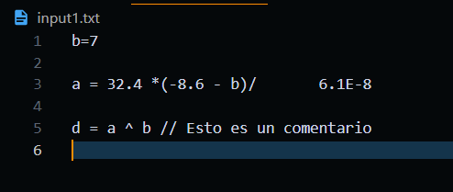

Salida del programa:

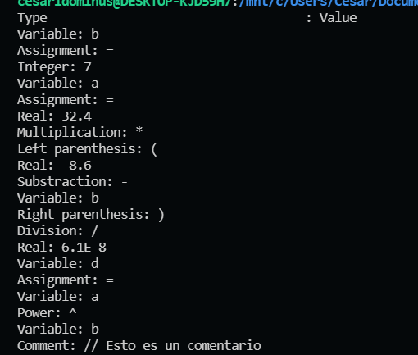

El autómata que resuelve el problema:

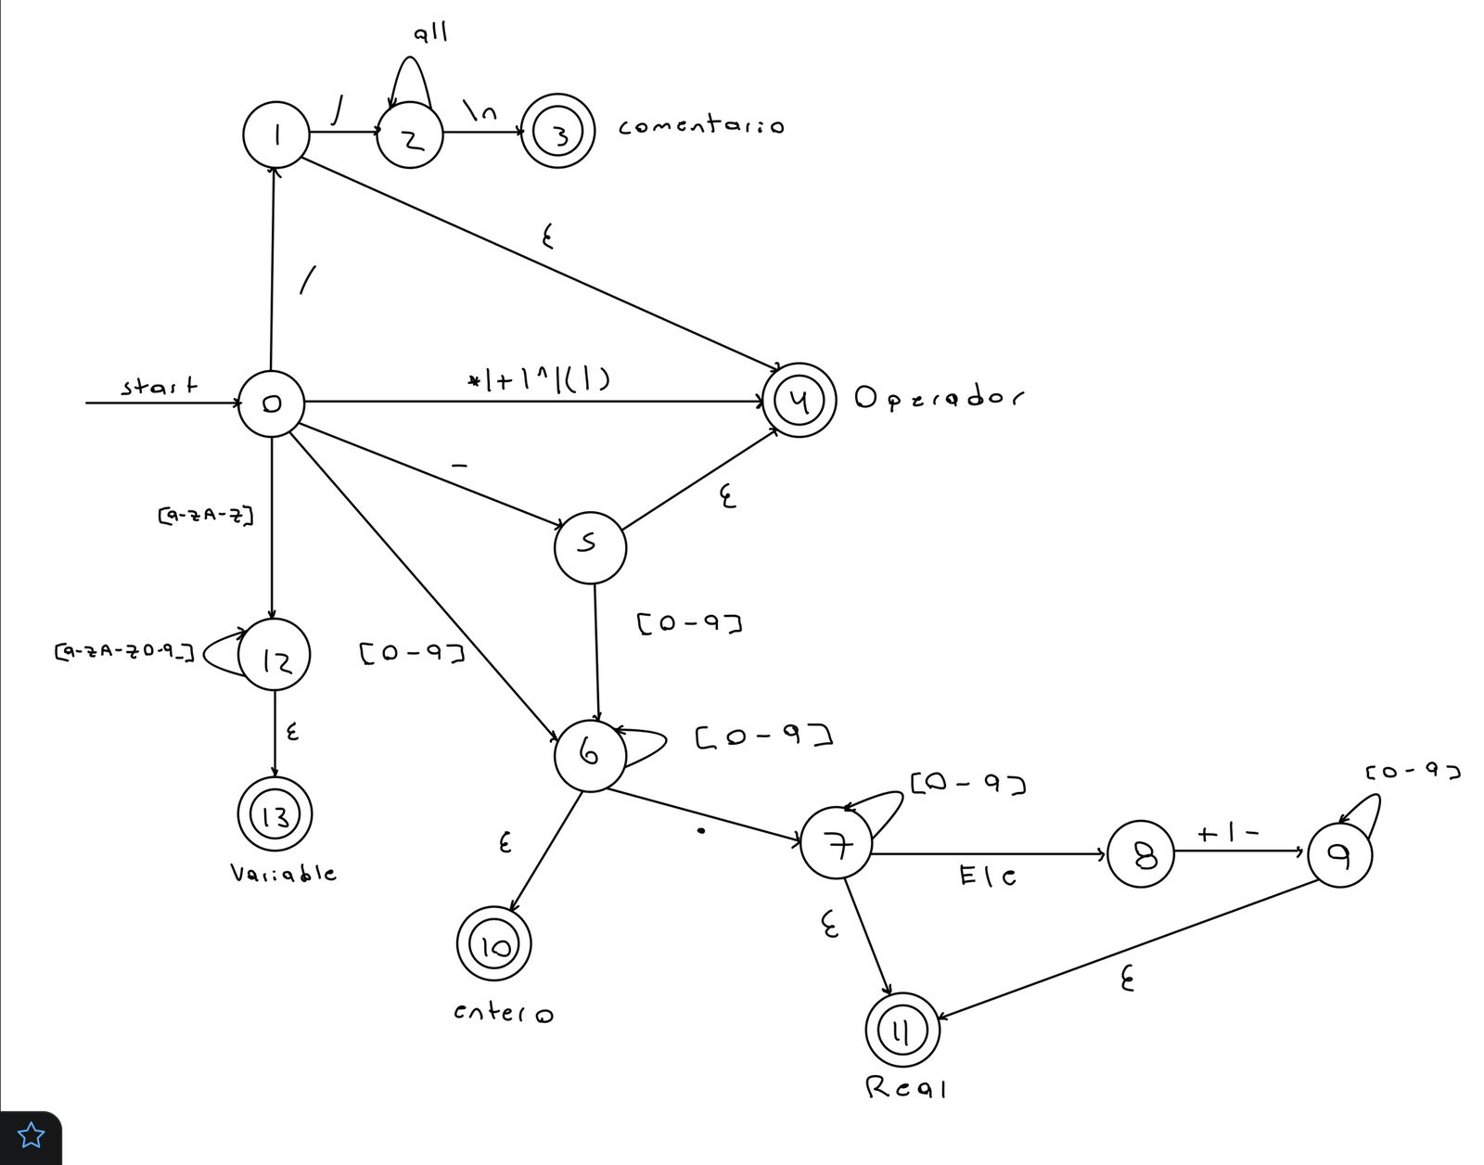

Tabla de transición:

| Estados | Transiciones | | | | | | | | | | | | | | |
| --- | --- | --- | --- | --- | --- | --- | --- | --- | --- | --- | --- | --- | --- | --- | --- |
|  | * | /+/ | ^ | ( | ) | / | - | a-zA-Z | 0-9 | _ | . | E | e | \n | Epsilon |
| 0 | 4 | 4 | 4 | 4 | 4 | 1 | 5 | 12 | 6 | NA | NA | 12 | 12 | NA | NA |
| 1 | NA | NA | NA | NA | NA | 2 | NA | NA | NA | NA | NA | NA | NA | NA | 4 |
| 2 | 2 | 2 | 2 | 2 | 2 | 2 | 2 | 2 | 2 | 2 | 2 | 2 | 2 | 3 | NA |
| 3 | NA | NA | NA | NA | NA | NA | NA | NA | NA | NA | NA | NA | NA | NA | NA |
| 4 | NA | NA | NA | NA | NA | NA | NA | NA | NA | NA | NA | NA | NA | NA | NA |
| 5 | NA | NA | NA | NA | NA | NA | NA | NA | 6 | NA | NA | NA | NA | NA | 4 |
| 6 | NA | NA | NA | NA | NA | NA | NA | NA | 6 | NA | 7 | NA | NA | NA | 10 |
| 7 | NA | NA | NA | NA | NA | NA | NA | NA | 7 | NA |  | 8 | 8 | NA | 11 |
| 8 | NA | 9 | NA | NA | NA | NA | 9 | NA | NA | NA | NA | NA | NA | NA | NA |
| 9 | NA | NA | NA | NA | NA | NA | NA | NA | 9 | NA | NA | NA | NA | NA | 11 |
| 10 | NA | NA | NA | NA | NA | NA | NA | NA | NA | NA | NA | NA | NA | NA | NA |
| 11 | NA | NA | NA | NA | NA | NA | NA | NA | NA | NA | NA | NA | NA | NA | NA |
| 12 | NA | NA | NA | NA | NA | NA | NA | 12 | 12 | 12 | NA | NA | NA | NA | 13 |
| 13 | NA | NA | NA | NA | NA | NA | NA | NA | NA | NA | NA | NA | NA | NA | NA |